
ĐẠI HỌC ĐÀ NẴNG
TRƯỜNG ĐẠI HỌC SƯ PHẠM
KHOA TOÁN – TIN



BÁO CÁO
ĐỀ TÀI: PHÂN TÍCH & THIẾT KẾ HỆ THỐNG
QUẢN LÝ CÀ PHÊ

Giáo viên hướng dẫn : TS. Nguyễn Tấn Thuận
Sinh viên thực hiện : 22CNTTC – Hoàng Kim Hùng
22CNTTC – Lâm Thị Thuỳ Dung
22CNTTC – Mai Thị Thanh Huyền
22CNTTC – Lê Trung Tiến
22CNTTC – Phạm Minh Tuấn

Đà Nẵng, tháng 12, 2025

LỜI CẢM ƠN
Chúng em xin gửi lời cảm ơn chân thành và sâu sắc nhất đến Thầy TS. Nguyễn Tấn Thuận – người đã tận tình hướng dẫn, hỗ trợ và góp ý xuyên suốt quá trình tụi em thực hiện đồ án “PHÂN TÍCH & THIẾT KẾ HỆ THỐNG QUẢN LÝ CÀ PHÊ”.
Thông qua quá trình thực hiện đồ án, chúng em đã có cơ hội áp dụng và củng cố các kiến thức quan trọng về quy trình phân tích và thiết kế hệ thống, từ việc thu thập và đặc tả các User Story cùng các Use Case, xây dựng mô hình kiến trúc phân lớp (Layered Architecture) để phân chia các chức năng vào các Layer, đến việc lập kế hoạch dự án bằng cách phân chia công việc chi tiết thành các Sprint Backlog (S1, S2, S3, S4) theo phương pháp Agile/Scrum.
Trong quá trình làm việc nhóm, chúng em đã đối mặt với nhiều thách thức, đặc biệt là trong việc thống nhất 15 User Story và phân bổ chúng một cách hợp lý và đồng đều vào 4 Sprint, đồng thời đảm bảo tính logic và nhất quán giữa các biểu đồ thiết kế. Những khó khăn này đã giúp chúng em nâng cao khả năng làm việc nhóm, phân tích vấn đề và đưa ra giải pháp thiết kế tối ưu.
Dù đã cố gắng hết sức trong quá trình hoàn thiện báo cáo, chúng em nhận thấy vẫn còn một số hạn chế và thiếu sót. Chúng em rất mong nhận được những góp ý, nhận xét chân thành từ Thầy để có thể tiếp tục hoàn thiện bản thân và phát triển tốt hơn trong tương lai.

Chúng em xin chân thành cảm ơn!

SPRINT BACKLOG

5.1. Sprint 2
- SPRINT 2: Phát triển luồng chức năng người dùng
- Ngày bắt đầu: 01/11/2025
- Ngày kết thúc: 16/11/2025
- Mục tiêu: Sprint 2 tập trung vào việc thực hiện các chức năng tương tác trực tiếp của khách hàng với hệ thống. Trọng tâm bao gồm luồng tìm kiếm sản phẩm, quản lý giỏ hàng và quy trình đặt hàng/theo dõi đơn hàng từ phía người dùng.

5.1.2. Bảng theo dõi tiến độ chi tiết
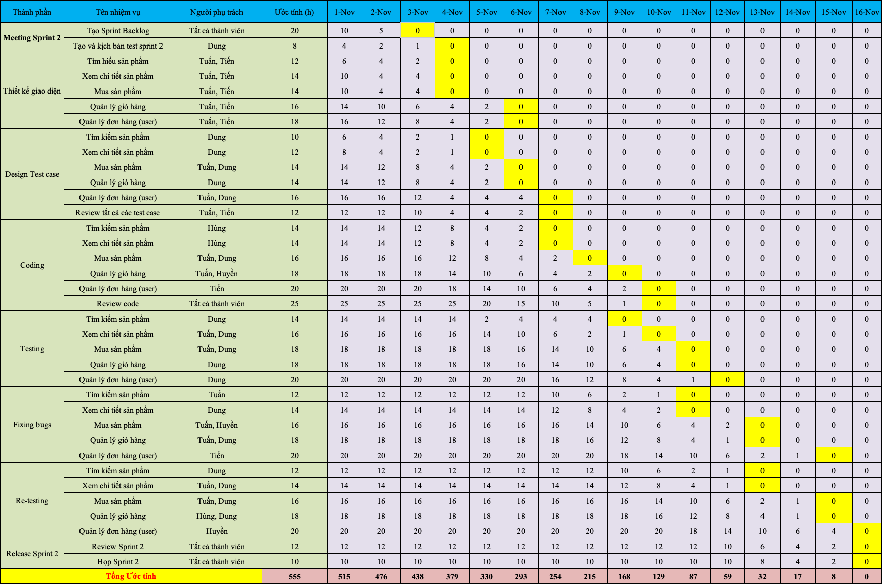
Hình 5.1.1. Bảng Sprint 2 dự kiến
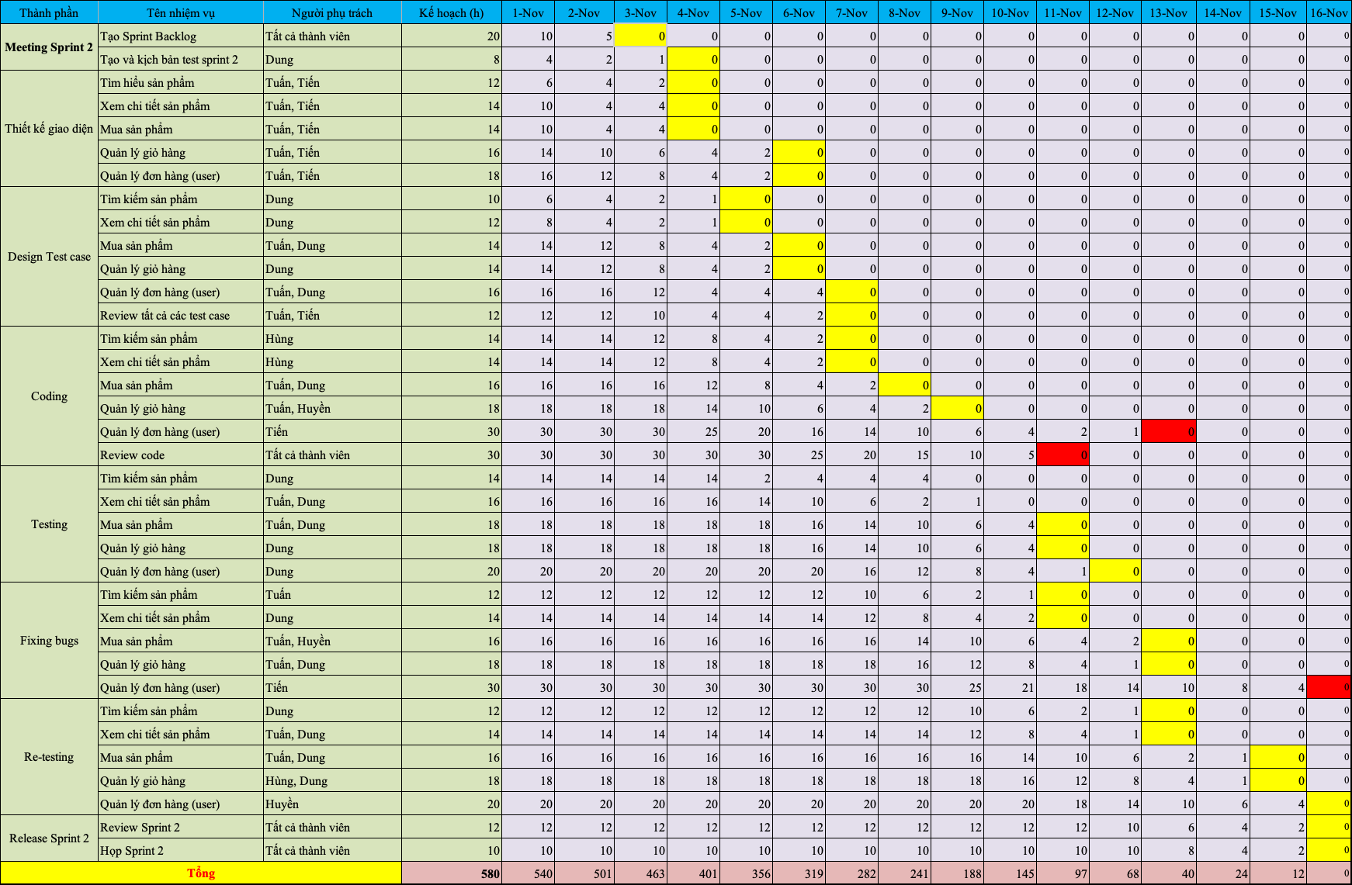
Hình 5.1.2. Bảng Sprint 2 thực tế
Ghi chú:
Kết thúc nhiệm vụ
Giờ làm thêm
Trễ
Trước thời hạn

5.1.2. Biểu đồ Burndown Chart Sprint 2
Hình 5.1.3. Bảng tổng hợp Sprint 2

Hình 5.1.4. Biểu đồ Sprint 2

5.2. Sprint 3
- SPRINT 3: Quản trị hệ thống và Quản lý nguyên liệu
- Ngày bắt đầu: 17/11/2025
- Ngày kết thúc: 01/12/2025
- Mục tiêu: Sprint 3 tập trung vào các tính năng quản trị (Admin side) bao gồm: Quản lý đơn hàng, thiết lập mã giảm giá, quản lý sản phẩm và đặc biệt là hệ thống quản lý nguyên liệu kho.

5.2.1. Bảng theo dõi tiến độ chi tiết
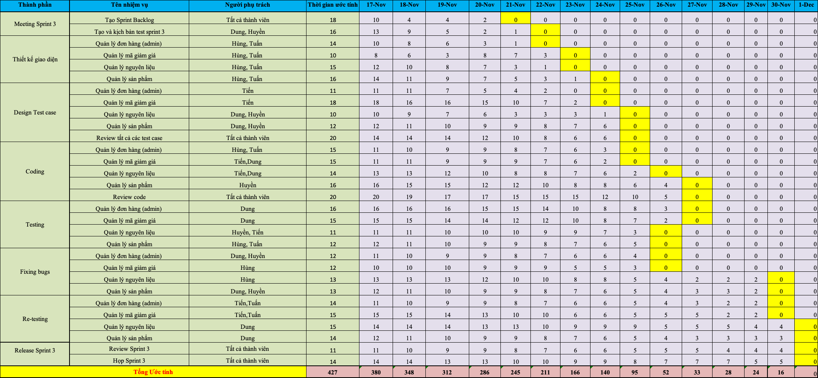
Hình 5.2.1. Bảng Sprint 3 dự kiến
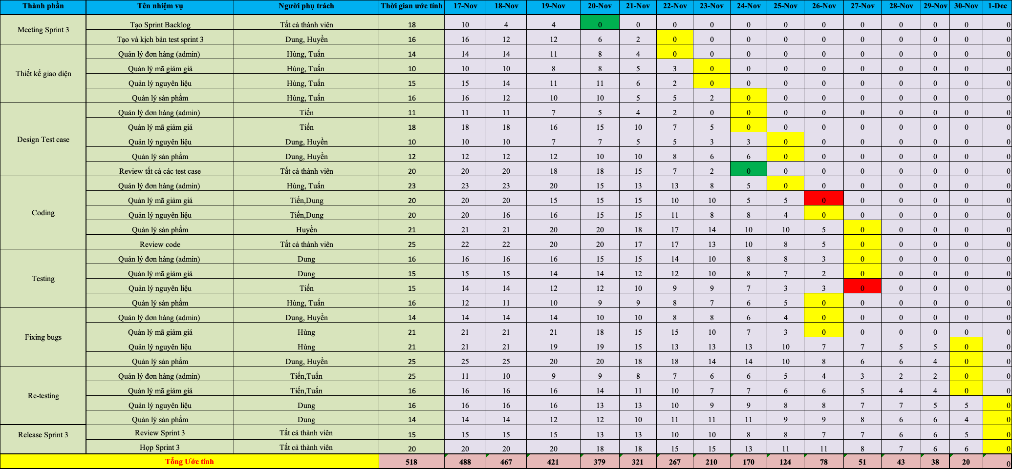
Hình 5.2.2. Bảng Sprint 3 thực tế
Ghi chú:
Kết thúc nhiệm vụ
Giờ làm thêm
Trễ
Trước thời hạn

5.2.2. Biểu đồ Burndown Chart Sprint 3
Hình 5.2.3. Bảng tổng hợp Sprint 3

Hình 5.2.4. Biểu đồ Sprint 3

